Дидактические игры в первой младшей группе.
Основной целью дидактической игры является умственное развитие ребёнка.
Игра — ведущий вид деятельности в дошкольном возрасте. В процессе игровой деятельности происходит познание окружающего мира.
В детском саду воспитанники играют не только ради удовольствия и развлечения, они обучаются полезным знаниям и навыкам, развиваются, учатся быть хорошими друзьями, любить природу, уважать окружающих. Дидактические (обучающие) игры призваны давать малышам информацию, которую те не смогут усвоить самостоятельно лишь на основе наблюдений и воспроизведения явлений окружающего в обычной игре.
Правильно организовывать и систематически проводить дидактические игры необходимо с самого первого пребывания малыша в детском саду. К организации дидактических игр в первой младшей группе предъявляют такие общие требования, основанные на психологических особенностях воспитанников:

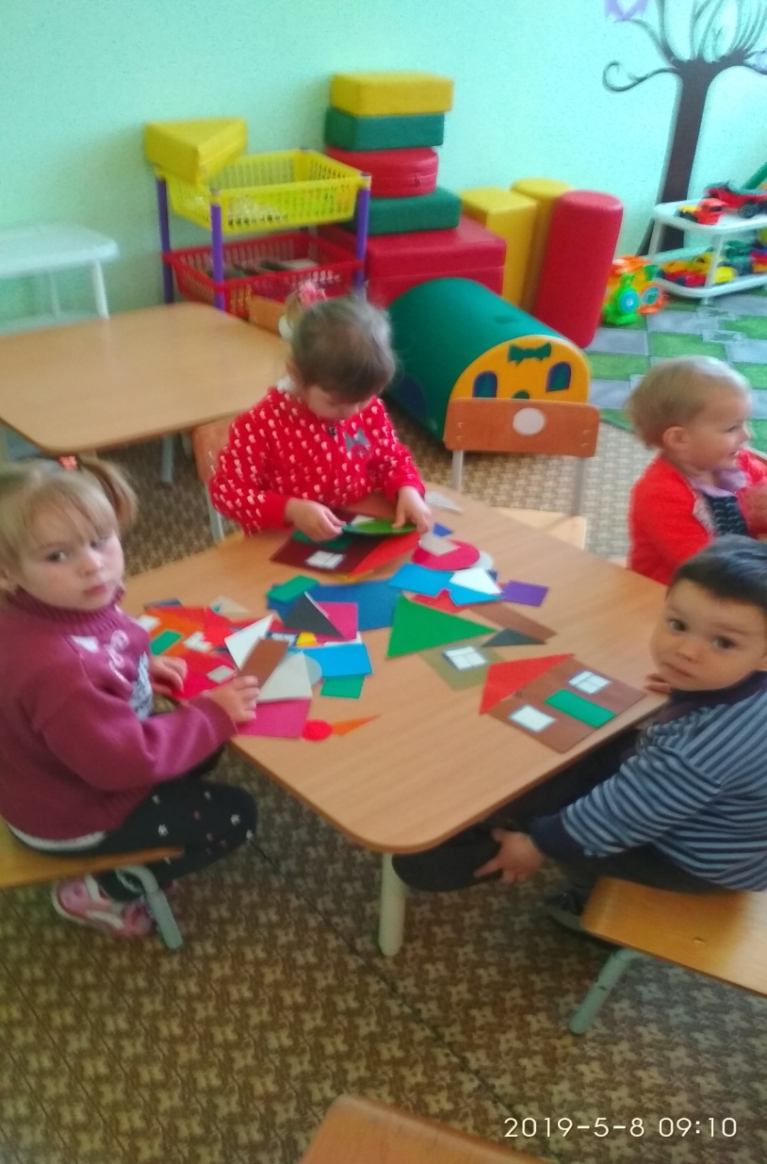

Игра должна соответствовать возрасту детей и программным требованиям.
Участие в игре должно быть добровольным. Практика показывает, что обычно дети охотно откликаются на предложение воспитателя поиграть, сделанное эмоциональным, дружелюбным тоном. Если малыш категорически не желает принимать участие в игре, его следует оставить под присмотром помощника воспитателя, провести игру с остальными детьми, а после выяснить причину отказа. Возможно, она кроется в плохом самочувствии или настроении.
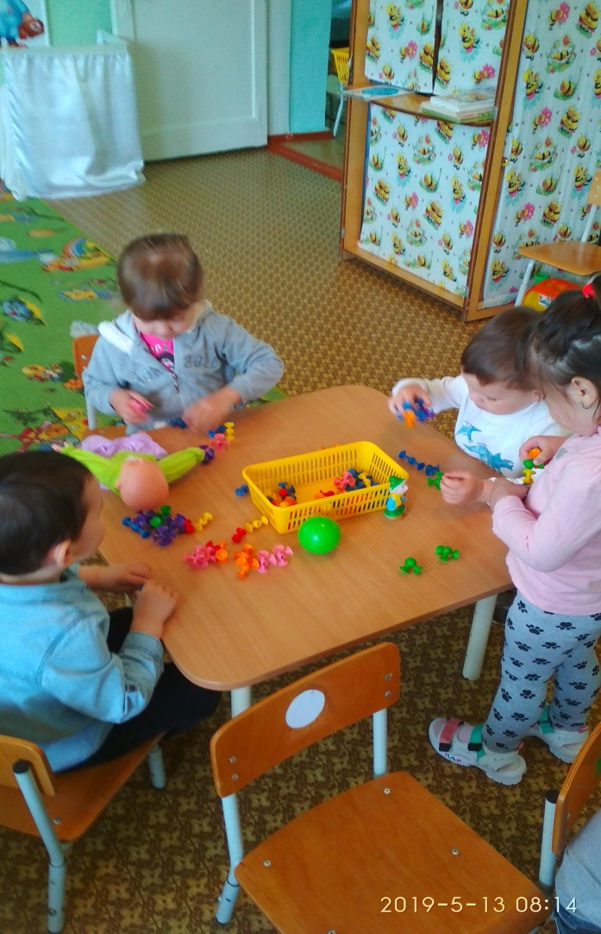

У маленьких детей очень развита подражательность. Словесной инструкции и пояснения правил в раннем возрасте недостаточно. Необходимо обязательное руководство игрой взрослого (воспитателя). Он показывает, как играть, последовательность действий.
Игра строится с непременной опорой на личный опыт детей. Не стоит брать незнакомые предметы, иначе малыши отвлекутся от игры, начнут рассматривать их, а наиболее робкие просто откажутся играть.
В отличие от старшего возраста, в котором частая смена игр приветствуется, с малышами раннего возраста предпочтительнее проводить знакомые игры с постепенным усложнением. Частое повторение уже знакомых действий вызывает у детей чувство комфорта, уверенности в себе.
Игра должна быть достаточно простой, чтобы малыш мог выполнить игровое задание, то есть необходимо создать гарантированную «ситуацию успеха». Это побудит ребёнка и в дальнейшем принимать активное участие в играх.
Очень важен приподнятый настрой, положительный эмоциональный фон. Детей раннего возраста хвалят не за результат, а за участие в игре, проявленные усилия. Поощрения должны присутствовать в ходе каждой игры.
Виды дидактических игр:
Игры с предметами;
Настольно – печатные;
Словесные.
Направленные на развитие речи, формирование сенсорных эталонов (цвет, форма, величина), ознакомление с природой, ознакомление с окружающим миром, развитием мелкой моторики и т.д.
Наши малыши с удовольствием играют в различные дидактические игры, радуются достигнутым результатам.

